Анкета животного без владельца от 25.11.2022г.

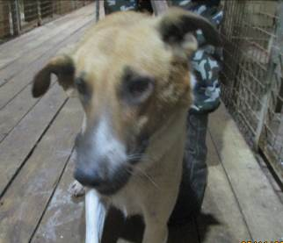 | Дата отлова, место (район, улица, дом) | Красноармейский район, ул. Петропавловская
 | Пол животного | Самка – 5108/2022
 | Дата вакцинации | 06.12.2022 г.
 | Дата кастрации/стерилизации | 06.12.2022 г.
 | Дата выпуска, место (район, улица, дом) | 15.12.2022 г. – среда обитания
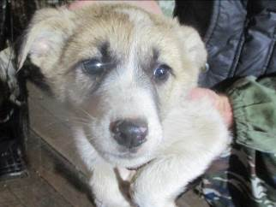 | Дата отлова, место (район, улица, дом) | Красноармейский район, ул. Петропавловская
 | Пол животного | Самка – 5109/2022
 | Дата вакцинации | 06.12.2022 г.
 | Дата кастрации/стерилизации | 06.12.2022 г.
 | Дата выпуска, место (район, улица, дом) | 10.12.2022 г. – среда обитания
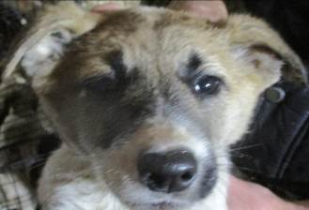 | Дата отлова, место (район, улица, дом) | Красноармейский район, ул. Петропавловская
 | Пол животного | Самка – 5110/2022
 | Дата вакцинации | 06.12.2022 г.
 | Дата кастрации/стерилизации | 06.12.2022 г.
 | Дата выпуска, место (район, улица, дом) | 10.12.2022 г. – среда обитания
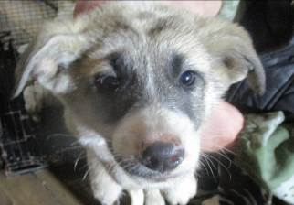 | Дата отлова, место (район, улица, дом) | Красноармейский район, ул. Петропавловская
 | Пол животного | Самец – 5111/2022
 | Дата вакцинации | 06.12.2022 г.
 | Дата кастрации/стерилизации | 06.12.2022 г.
 | Дата выпуска, место (район, улица, дом) | 10.12.2022 г. – среда обитания
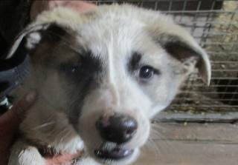 | Дата отлова, место (район, улица, дом) | Красноармейский район, ул. Петропавловская
 | Пол животного | Самка – 5112/2022
 | Дата вакцинации | 06.12.2022 г.
 | Дата кастрации/стерилизации | 06.12.2022 г.
 | Дата выпуска, место (район, улица, дом) | 10.12.2022 г. – среда обитания
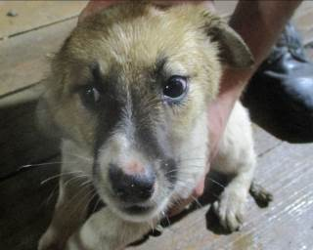 | Дата отлова, место (район, улица, дом) | Красноармейский район, ул. Петропавловская
 | Пол животного | Самка – 5113/2022
 | Дата вакцинации | 06.12.2022 г.
 | Дата кастрации/стерилизации | 06.12.2022 г.
 | Дата выпуска, место (район, улица, дом) | 10.12.2022 г. – среда обитания
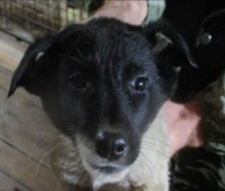 | Дата отлова, место (район, улица, дом) | Красноармейский район, ул. Петропавловская
 | Пол животного | Самец – 5114/2022
 | Дата вакцинации | 06.12.2022 г.
 | Дата кастрации/стерилизации | 06.12.2022 г.
 | Дата выпуска, место (район, улица, дом) | 10.12.2022 г. – среда обитания
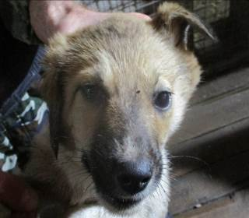 | Дата отлова, место (район, улица, дом) | Красноармейский район, ул. Петропавловская
 | Пол животного | Самка – 5115/2022
 | Дата вакцинации | 06.12.2022 г.
 | Дата кастрации/стерилизации | 06.12.2022 г.
 | Дата выпуска, место (район, улица, дом) | 10.12.2022 г. – среда обитания
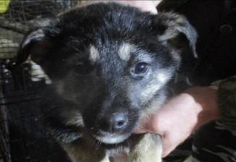 | Дата отлова, место (район, улица, дом) | Красноармейский район, ул. Петропавловская
 | Пол животного | Самец – 5116/2022
 | Дата вакцинации | 06.12.2022 г.
 | Дата кастрации/стерилизации | 06.12.2022 г.
 | Дата выпуска, место (район, улица, дом) | 10.12.2022 г. – среда обитания
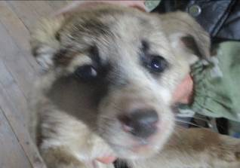 | Дата отлова, место (район, улица, дом) | Красноармейский район, ул. Петропавловская
 | Пол животного | Самка – 5117/2022
 | Дата вакцинации | 06.12.2022 г.
 | Дата кастрации/стерилизации | 06.12.2022 г.
 | Дата выпуска, место (район, улица, дом) | 10.12.2022 г. – среда обитания

